今日动态
2025/4/25 星期五
01入园情况
入园情况：今天有马依伊1位小朋友请假。23位小朋友来园，高慧筠、刘苏昀、裴延康王晟杰、蔡彻、杨艺桐、王希言、邓芸汐、曾怡珺、赵宇航、吴皓辰、薛慕月、王文楷、徐翊卿、赵宸、李茗宇、李一凡、史佳豪、蒋佳宸、卢芊禾、王一依、李雨泽、王奕辰小朋友都能按时入园，自己放好物品，卷好水杯带，做好自主签到，并有礼貌地和老师打招呼，很棒！

02集体活动——社会：小鸭找朋友
主题资源分析：
小班幼儿正处于社会性发展的萌芽阶段，对友谊充满向往，但在交往中常因不知如何表达和相处而产生矛盾。《小鸭找朋友》的故事以生动有趣的情节展现了小鸭主动交友的过程，其中蕴含的尊重差异、礼貌交往等社交元素，能帮助幼儿建立正确的交友观念，学会用恰当方式与同伴相处，为幼儿的社会性发展奠定基础。
幼儿发展分析：
小班幼儿自我意识逐渐增强，开始渴望与同伴交往，但在交往中往往以自我为中心，不懂得如何尊重他人的想法和感受 。通过本次活动，能引导幼儿观察故事中角色的交往方式，学习用礼貌语言表达需求，理解每个人都有不同特点，初步培养幼儿的同理心和社交能力，帮助幼儿更好地融入集体生活。
在今天的活动中，高慧筠、刘苏昀、裴延康王晟杰、蔡彻、杨艺桐、王希言、邓芸汐、曾怡珺、赵宇航、吴皓辰、薛慕月、徐翊卿、赵宸、李茗宇、李一凡、王文楷、史佳豪、蒋佳宸、卢芊禾、王一依、李雨泽、王奕辰等小朋友能够认真倾听故事，理解小鸭找朋友的过程，知道不同动物有不同特点和能力；通过活动，孩子们学会使用礼貌用语邀请他人，在模仿故事对话中，提高语言表达和人际交往能力。

03区域活动

区域游戏开始啦！班级里各个区域小朋友们都兴高采烈地忙碌着，美工区的小画家们正绘画着美丽的春天，制作春日的各种小制作;建构区的小小建造师正搭建着公园里的房子;科学区的宝贝们正在观察、探究，寻找更多春天的秘密。
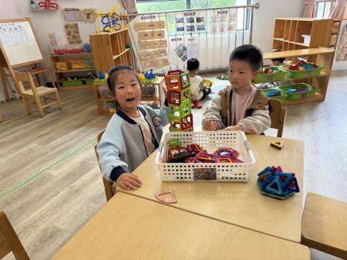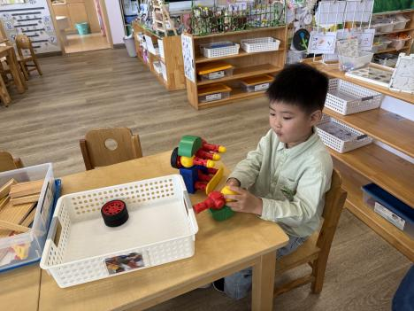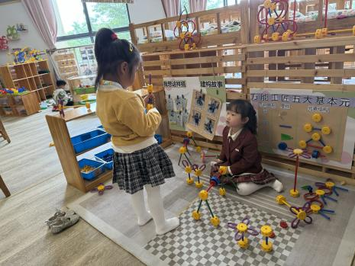
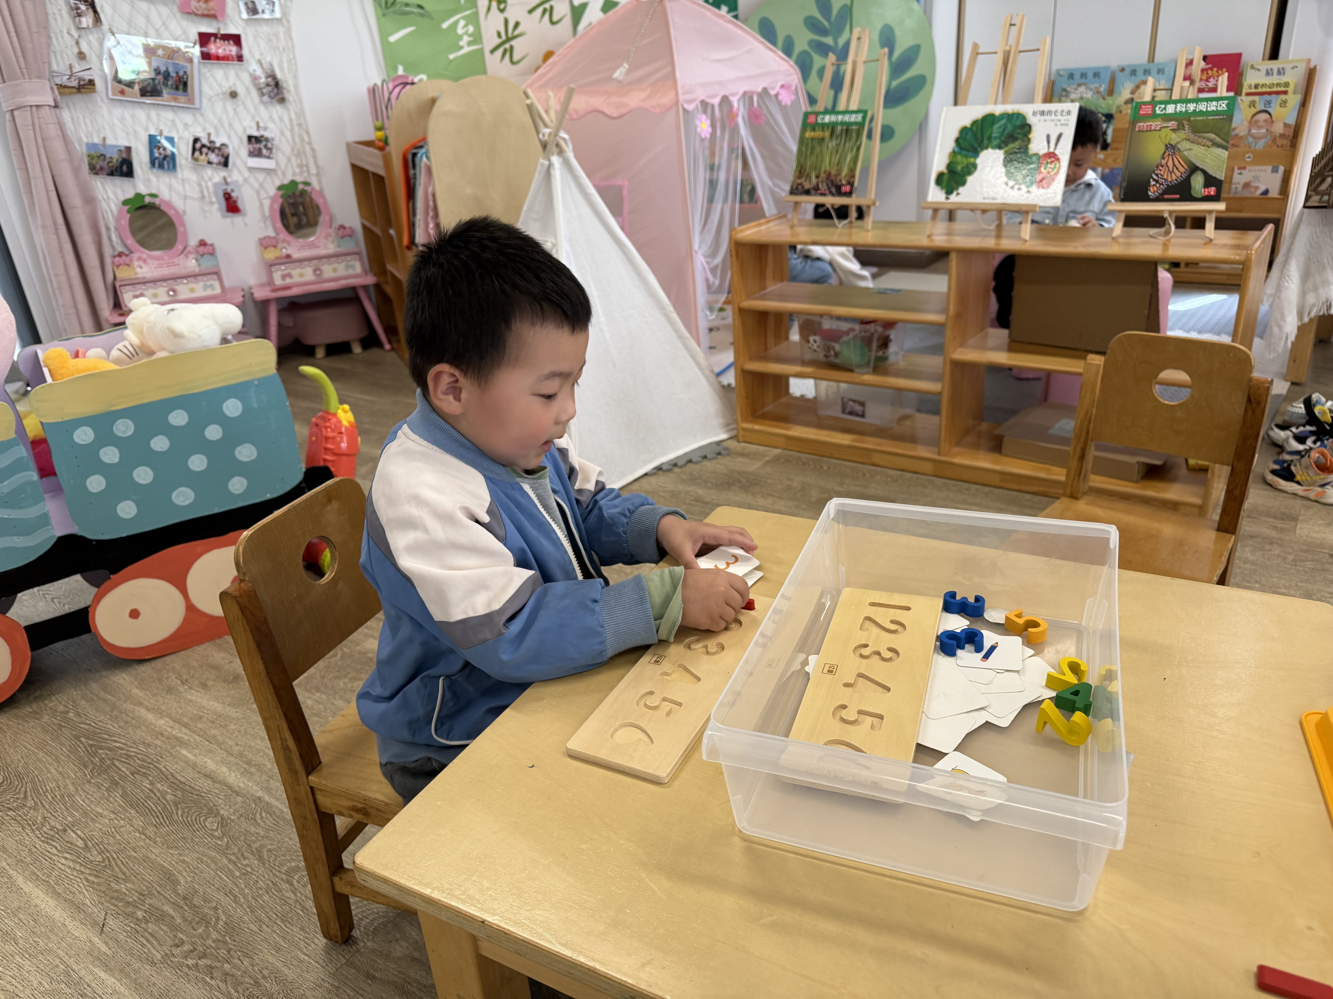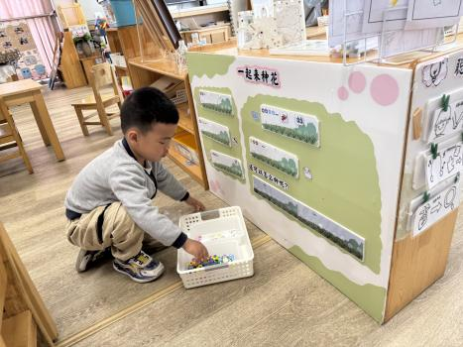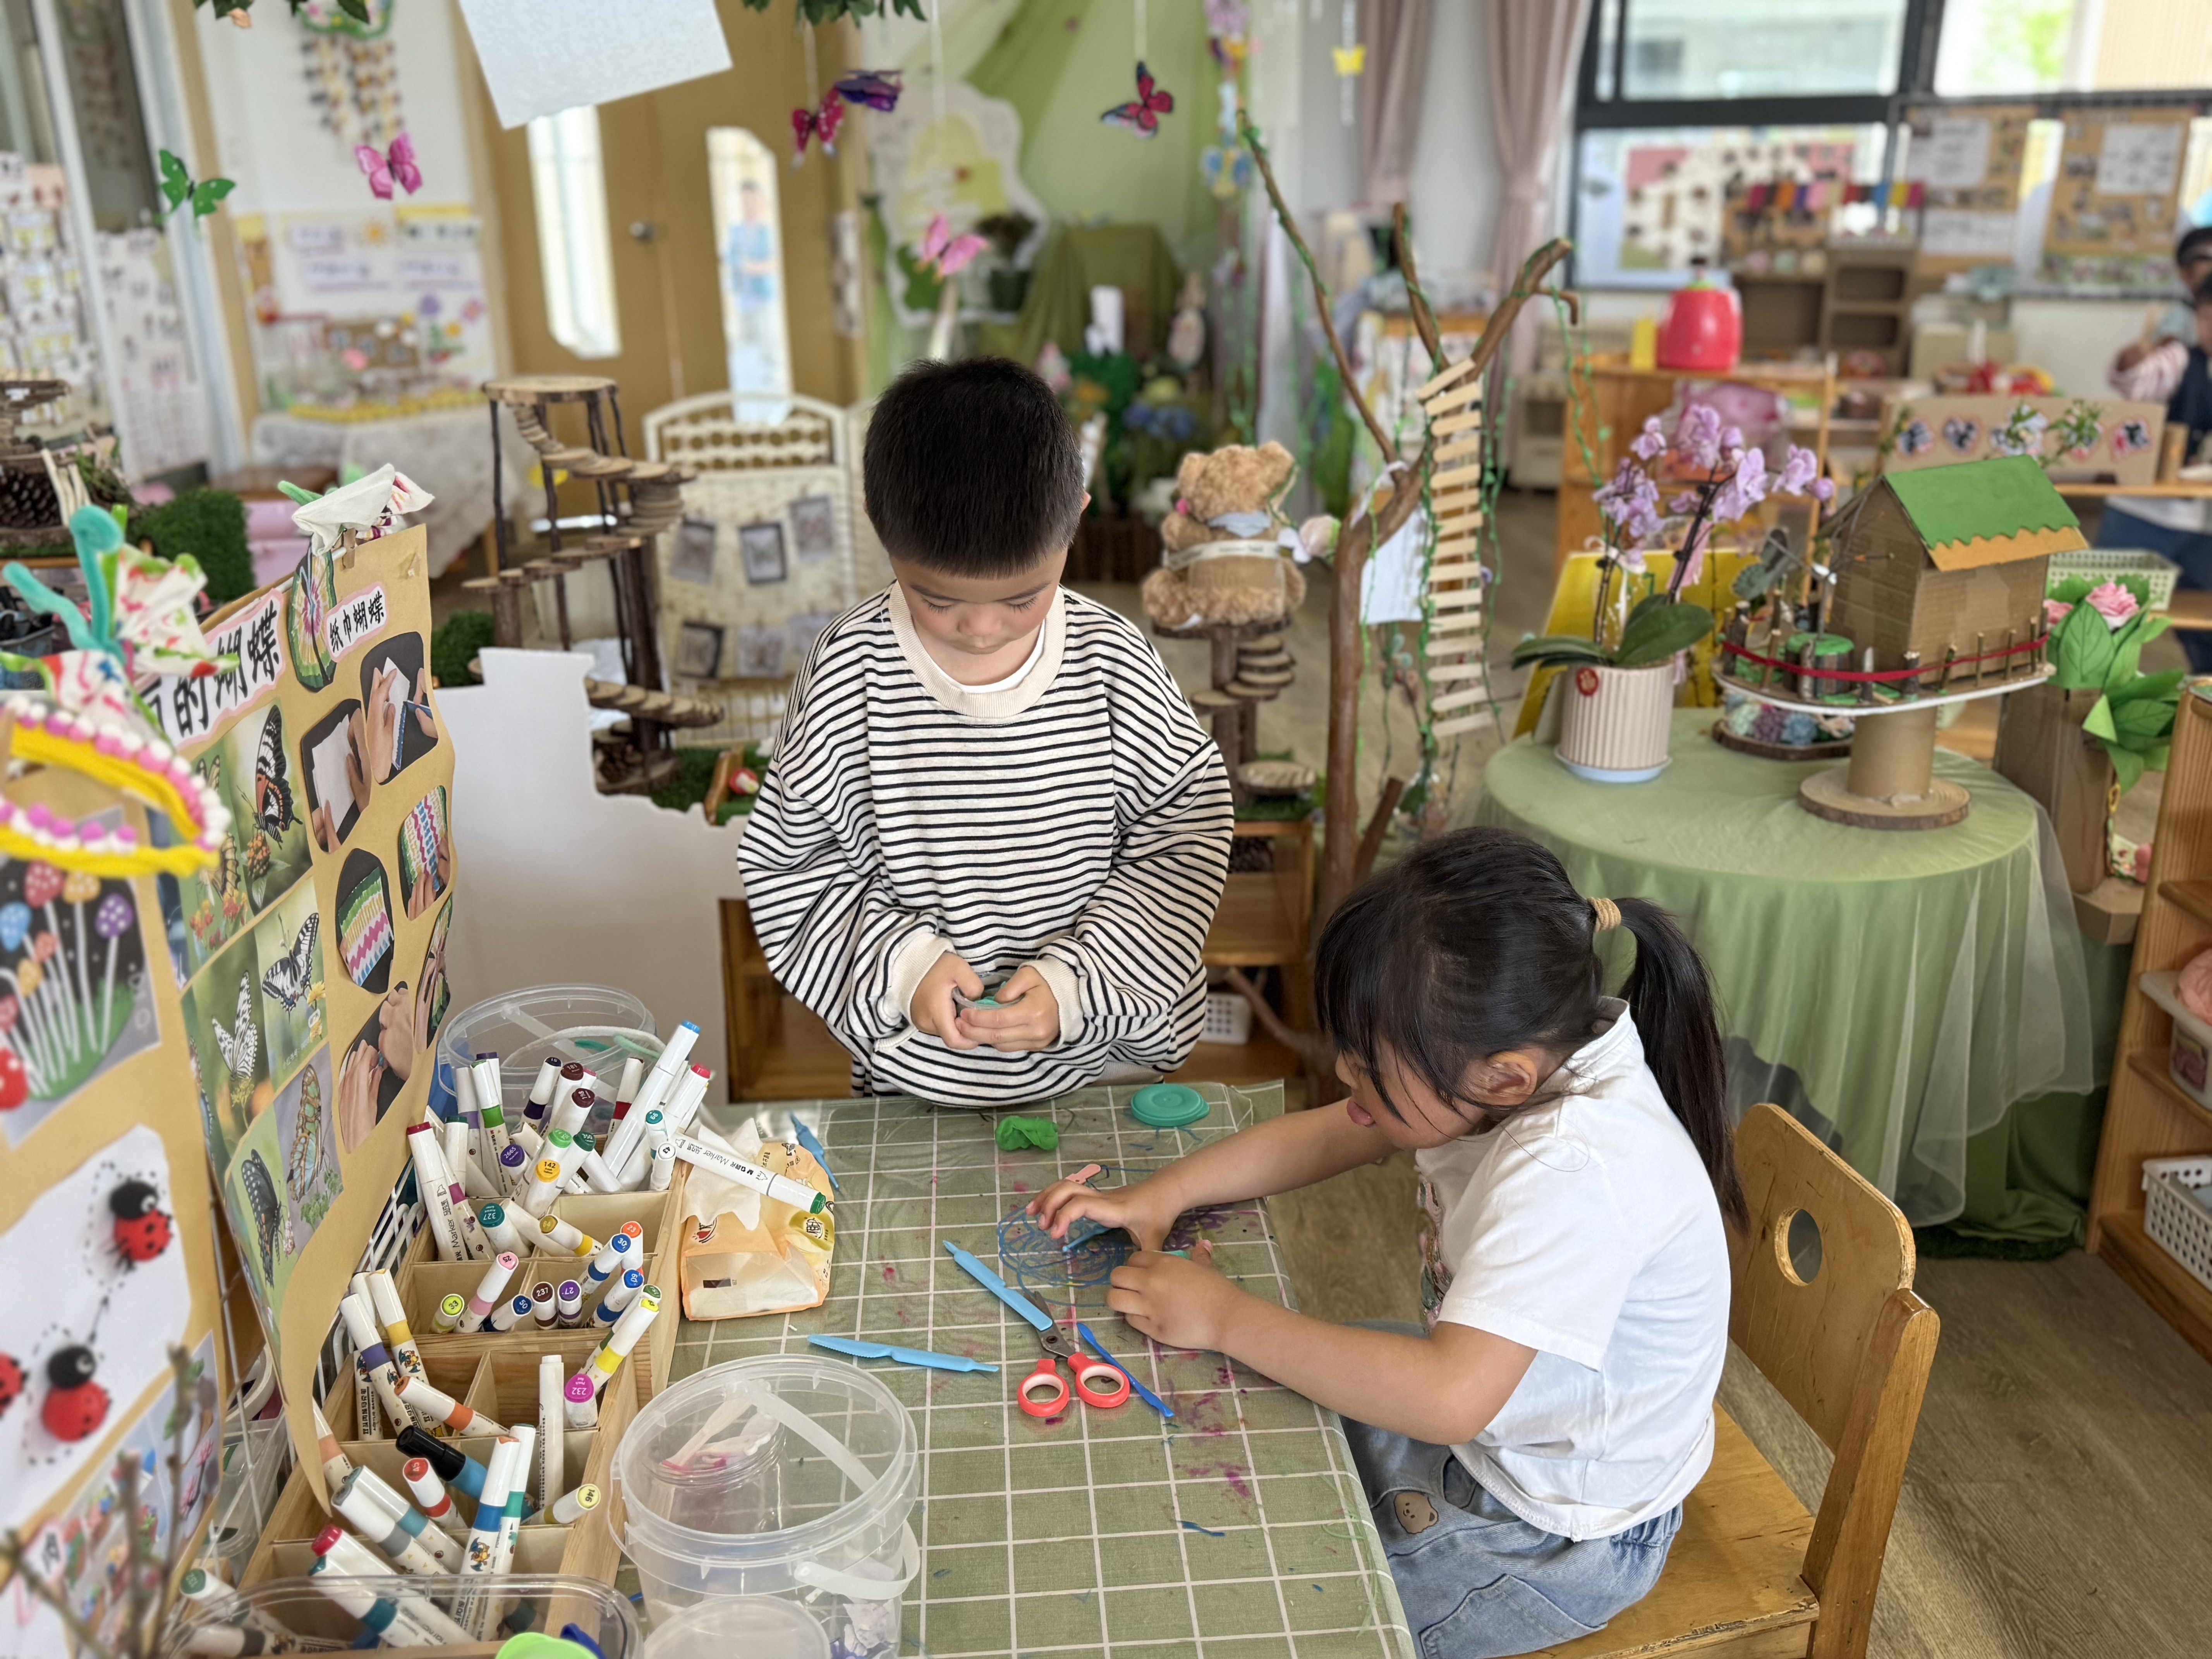
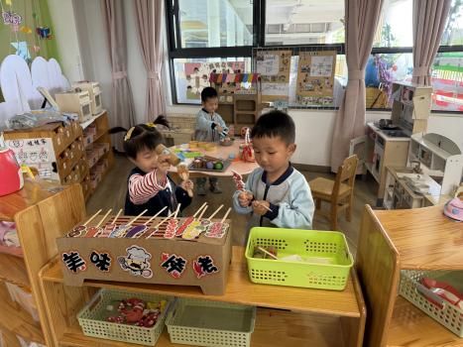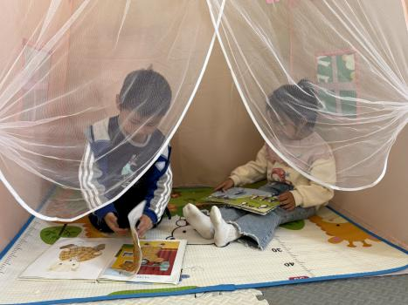
04家园共育

1.温馨提示：请大家给孩子装水的时候一定试一试水温，不要装过热的水，以方便孩子户外的时候饮用。
2.最近气温变化无常，忽冷忽热正是各种病毒的高发季节，所以预防很重要，家长们可千万不容忽视噢!在幼儿园里我们每天都会进行消毒和检查，班级做到勤开窗通风，也会督促宝贝们多喝水，各个卫生死角及孩子们触摸到的地方都会进行清洁消毒。请家长们在家也要关注幼儿体征，及时和班级老师联系。
请家长们关注孩子们的健康、做到:
（1）多开窗通风，儿童勤洗手，多喝温水，注意休息。
（2）放学后或周末休息时尽量不要带幼儿去人多聚集场所。
（3）关注孩子玩伴的健康状况。
（4）如出现发热、出疹、口腔疱疹等不适时，及时就诊，并请第一时间通知老师，以便我们采取措施，保护在园幼儿。

